Nous avons le plaisir de vous annoncer la disponibilité de l’édition 3 du catalogue Conseil & Formation qui tient compte de vos demandes et suggestions.
Ce catalogue ouvre les portes de la digitalisation et du numérique à notre offre de formations avec les formations en Réalité Virtuelle et les formations en Classes virtuelles.

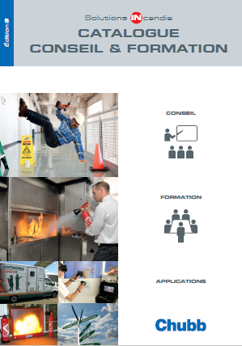
Les modifications portent sur les points suivants :
- Mise à jour des aspects réglementaires et des programmes existants,
- Ajout de 11 nouveaux programmes de formations :
  - Lutte contre les T.M.S. et étude de poste,
  - Formation initiale des membres de la CSSCT,
  - Sensibilisation du personnel à l’évacuation
  - Le rôle du 1er témoin incendie – Formation en réalité virtuelle,
  - Equipiers de 1ère intervention – Manipulation des extincteurs et des RIA,
  - Le rôle du personnel en cas d’incendie en ERP,
  - Formation des gardiens d’immeuble en cas d’incendie,
  - Equipiers de 2nd intervention – Manipulation des extincteurs, RIA et Matériel hydrauliques,
  - Equipiers de 2nd intervention – Manipulation des extincteurs, RIA, ARI et Matériel hydrauliques,
  - Rôle du personnel face à un début d’incendie avec simulateur de flamme,
  - Equipiers de 1ère intervention et sensibilisation au transfert horizontal en établissements de soins et de santé.
- L’ajout d’un chapitre sur les formations en classes virtuelles incluant 3 nouveaux programmes
  - 1er témoin incendie,
  - Equipier d’évacuation,
  - Sur mesure,
- Pour chaque programme, un code commun entre les systèmes (Argalis, JDE et Cristal) a été renseigné.

Cette nouvelle version de 124 pages est disponible :
- En format PDF sur VDOC : Lien
- En format papier par lot de 10 exemplaires sur le site 3MAGROUP.

Nous espérons que cette nouvelle édition sera un outil commercial encore plus efficace.

